 | 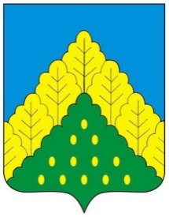
ЧĂВАШ РЕСПУБЛИКИН  КОМСОМОЛЬСКИ РАЙОНĔН  ДЕПУТАТСЕН ПУХĂВĔ  ЙЫШĂНУ |  | СОБРАНИЕ ДЕПУТАТОВ  КОМСОМОЛЬСКОГО РАЙОНА  ЧУВАШСКОЙ РЕСПУБЛИКИ  РЕШЕНИЕ

от «07» июля 2022 года № 2/129

О ходатайстве к присвоению Почетного звания «Заслуженный врач Чувашской Республики» Семеновой В.В.

Рассмотрев представленные материалы, Собрание депутатов Комсомольского района Чувашской Республики р е ш и л о:

Ходатайствовать перед Главой Чувашской Республики о присвоении Почетного звания «Заслуженный врач Чувашской Республики» Семеновой Вере Васильевне, врачу общей практики (семейный врач) отделения общей врачебной практики (семейной медицины) БУ «Комсомольская центральная районная больница" Министерства здравоохранения Чувашской Республики в с. Шерауты, за многолетнюю добросовестную работу.

Глава Комсомольского района –
Председатель Собрания депутатов
Комсомольского района Р.М. Мансуров

